Martes 12 de febrero
Mira, Señor, con misericordia a tu pueblo que en estos días de Cuaresma usa con moderación de los bienes del cuerpo y aviva en su espíritu el deseo de poseerte. Por nuestro Señor Jesucristo... Amén.
Isaías 55,10-11 Palabra hará mi voluntad
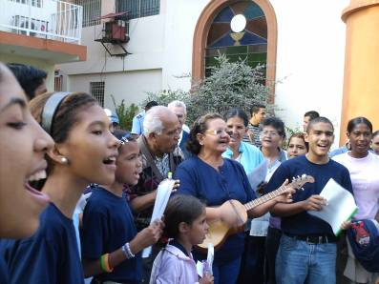
Salmo 33 El Señor libra de sus angustias a los justos.
Mateo 6,7-15 Ustedes oren así “En aquel tiempo, Jesús dijo a sus discípulos: Cuando ustedes hagan oración no hablen mucho, como los paganos, que se imaginan que a fuerza de mucho hablar, serán escuchados. No los imiten, porque el Padre sabe lo que les hace falta, antes de que se lo pidan. Ustedes, pues, oren así: Padre nuestro, que estás en el cielo, santificado sea tu nombre, venga tu Reino, hágase tu voluntad en la tierra como en el cielo. Danos hoy nuestro pan de cada día, perdona nuestras ofensas, como también nosotros perdonamos a los que nos ofenden; no nos dejes caer en tentación y líbranos del mal. Si ustedes perdonan las faltas a los hombres, también a ustedes los perdonará el Padre celestial. Pero si ustedes no perdonan a los hombres, tampoco el Padre les perdonará a ustedes sus faltas”
Un cristiano de verdad
- Que hace oración no para repetir palabras, sino pare encontrarse con Dios.
- De ahí la enseñanza por parte de Jesús de aprender a orar.
- Una oración que es parte esencial del discípulo.
- No es necesario la palabrería, la charlatanería
- O esa manera soberbia de pretender hacer creer que mi oración es mejor que las otras.
- Y por lo tanto la única válida.
Jesús ofrece
- A sus discípulos una oración que es ejemplo: el Padrenuestro.
- Donde se encuentran muy unidas la alabanza y la súplica a Dios mirando siempre a los hermanos.
- Jesús nos enseña que la oración es necesaria para vivir desde la fe y así aprender a vivir.
En el Padrenuestro hay…
- Un reconocimiento de la paternidad universal de Dios y el compromiso respecto a la fraternidad universal de los creyentes.
- Un padre común a todos, donde todos podemos buscar y de seguro, encontrar.

diosbendice1@cantv.net

